דו"ח פרוייקט
חלק 1 - אריזה ולכידת המנות
- דרך יצירת קובץ CSV עם הודעות בשכבת היישום
בחרנו להשתמש בפרוטוקול HTTP לפרוייקט שלנו. יצרנו את קובץ ה- CSV בשם:group01_http_input.csv .הטבלה מכילה את העמודות המבוקשות:: msg_id, app_protocol, src_app, dst_app, message וtimestamp ו-6 הודעות בין הדפדפן לשרת.
הקובץ נוצר ידנית ובעזרת ה-AI (GMINI) הכנסנו את ההודעות שהוא יצר לטבלה.
- תיאור והסבר של תהליך אריזה של מנות
תהליך האריזה התבצע במחברת JUPITER בעזרת ספרייה בשם: SCAPY.
ניתן לראות זאת בצילום המסך של המחברת:
שכבת היישום: בה נמצאת הודעת הטקסט המקורית מקובץ הCSV.
שכבת התעבורה: עוטפת את ההודעה משכבת היישום ומוסיפה מידע הכולל פורט יעד .
שכבת הרשת: עוטפת את שכבת התעבורה ומוסיפה כתובות IP למקור וליעד.
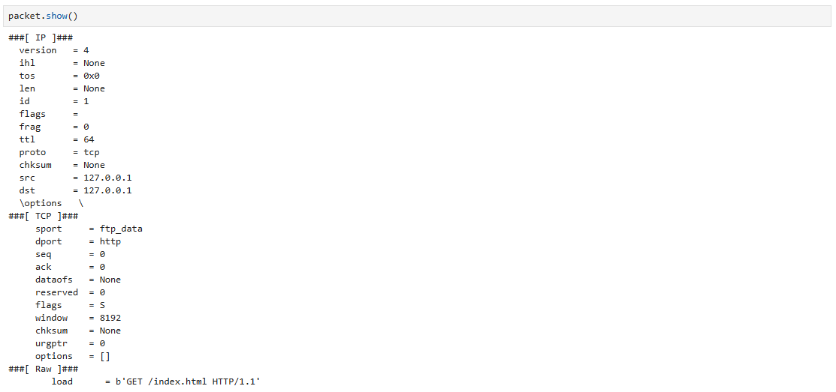
- תיאור והסבר של תהליך הלכידה
תהליך הלכידה מתבצע באמצעות תוכנת WIRESHARK. הפעלנו את הלכידה דרך Adapter for loopback traffic capture, כדי לדמות תקשורת פנימית במחשב, מכיוון שהקוד נשלח למחשב שלנו בכתובת 127.0.0.1. הכנסנו filter: tcp.port == 80 כדי לקבל רק את תעבורת ה HTTP שיצרנו במחברת. לאחר שהרצנו את התבא במחברת שמאפשר את התעבורה, הpackets נלכדו בWIRESHARK בזמן אמת. כאשר לכדנו את כל מה שרצינו, עצרנו את המשך התעבורה ושמרנו את התוצאות שקיבלנו כקובץ pcap כנדרש.
ד. תיאור והסבר של תעבורה שנלכדה ב-Wireshark
בתוצאות שנלכדו אפשר לראות את הpackets שיצרנו.
שכבת הרשת: כתובת מקור ויעד הן 127.0.0.1 של המחשב שלנו.
שכבת התעבורה: שימוש בפרוטוקול TCP, destination port: 80.
שכבת היישום: אפשר לראות שכתובה השורה הבאה: 'GET /index.html HTTP/1.1' והיא בדיוק כמו שכתוב לנו בטבלה בקובץ CSV.
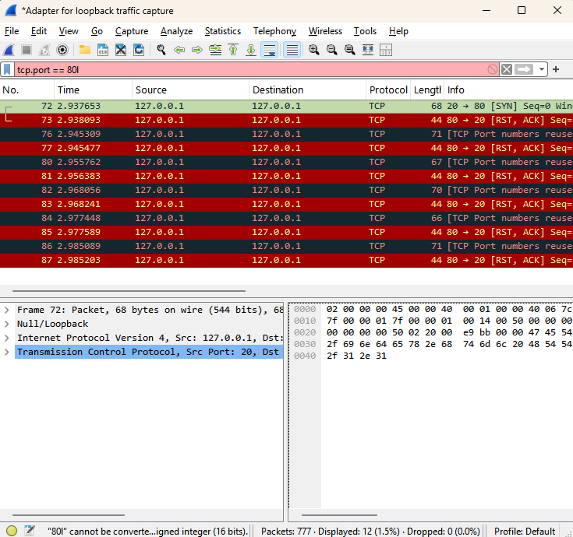
תוצרים חלק 1:
- קובץ CSV עם הודעות בשכבת היישום
https://github.com/adarrevah/network-project/blob/main/group01_http_input.csv
- מחברת Jupyter עם תוצאות והסברים
https://github.com/adarrevah/network-project/blob/main/http-protocol.ipynb
- קובץ לכידה מ – Wireshark
https://github.com/adarrevah/network-project/blob/main/part1.pcap
חלק 2: יצירת יישום וניתוח תעבורה
בחלק הזה יצרנו צ'אט Client-Server בשפת PYTHON. הצ'אט משתמש בספריית הsocket .
הסבר כללי על מערכת ומבנה הקוד:
שרת -server.py: השרת בעצם מנהל את כל התקשורת בין המשתמשים. השרת מאזין לport 5555 בכל הממשקים הזמינים (0.0.0.0) ומשתמש במילון clients כדי לשמור את שמות המשתמשים לפי הSockets שלהם.
הלקוח -client.py: ממשק שמאפשר למשתמש להתחבר לשרת, להזדהות בשם שלו ולשלוח הודעות למשתמשים אחרים.
השתמשנו בספריית threading כדי להצליח לעמוד בדרישה לתמוך בלפחות 5 לקוחות בו-זמנית.
בצד השרת: כל חיבור חדש מתקבל בaccept() (הפקודה accept עוצרת ומחכה עד שמישהו יתחבר), השרת פותח תהליך (Thread) המריץ את הפונקציה (handle_client). פתיחת התהליך מאפשר לשרת להמשיך להאזין לחיבורים חדשים בזמן שהוא מנהל שיחה עם לקוחות קיימים.
בצד הלקוח: נעשה שימוש בThread נוסף שתפקידו להאזין להודעות נכנסות מהשרת בזמן שהמשתמש עסוק בהקלדת הודעה . תהליך זה מאפשר שפעולת ה input לא תחסום את קבלת המידע.
תיאור של התעבורה שנלכדה ב-Wireshark: הפעלנו את השרת וחיברנו 3 לקוחות שונים עם השמות: Tamir, Yosef, Adar. לאחר מכן, שלחנו הודעה מכל משתמש למשתמש אחר כדי לוודא את תקינות המערכת שיצרנו.

הוראות התקנה והרצה:
ניתן להריץ בעזרת CMD או TERMINAL (לינוקס) , בהתאם להוראות מערכת ההפעלה להרצה של קוד PYTHON .
אך אנחנו ממליצים להשתמש בIDE שמפשט את התהליך , כמו PYCHAR .
חשוב לשים לב ! כאשר מריצים גם את השרת וגם את הלקוח באותו המחשב המערכת הפעלה נוטה להשתמש ב local host באופן אוטומטי . ההתנהגות הזאת לא מוגבלת רק למערכות ווינדוס אלא גם למערכות כמו linux mint .
בשביל להכריח את התעבורה לעבור בכרטיס הרשת של המחשב השתמשנו בשני מחשבים באותה הרשת , כאשר מחשב אחד הריץ את הלקוחות והשני את השרת. יש לשים לב להגדרות הרשת וחומת האש בשביל למנוע חסימה של התקשורת על ידי מערכת ההפעלה. בשימוש במחשבים שלא על אותה הרשת יש לוודא שהגדרות הנתב הביתי מאפשרות האזנה לפורטים .
הוראות הרצה בעזרת pycharm:
- פתיחת הפרוייקט בpycharm
- הרצת השרת-server.py בממשק
- הרצת הclient.py , ישנם 3 קבצים זהים הנקראים client1 client2 client3 , בגלל שבPYCHARM יש קושי להריץ את אותו הקובץ במקביל כמה פעמים.
לאחר ההרצה יופיע פלט בקונסולה שנמצאת בממשק
- לחצו אנטר אם השרת מורץ באותו המחשב (זיהוי אוטומטי של הIP המקומי) או שהקלידו ידנית את הכתובת IP של השרת ולאחר מכן לחצו אנטר. במקרה של בעית התחברות בעזרת זיהוי ה IP האוטומטי יש להקליד ידנית
- הזינו שם משתמש ללקוח. יש לשים לב למקרה שגיאה (כגון עקב שם שתפוס כבר) . במקרה כזה יש להריץ מחדש.
- כדי לשלוח הודעה, כתבו בחלון הלקוח את שם הנמען, נקודתיים, ואת ההודעה.

דוגמאות קלט ופלט:
Client1:
התחברות לשרת - בוצעה הקלדה ידנית של הכתובת של השרת מכיוון שהורץ על מחשב נפרד באותה הרשת (ניתן לראות שהכתובת המקומית של הלקוח מסתיימת ב 4 ואילו של השרת ב165)
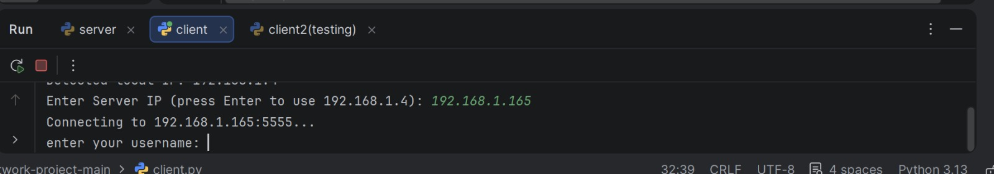
תעבורת הרשת בצד הלקוח(192.168.1.4) ביזימת החיבור:
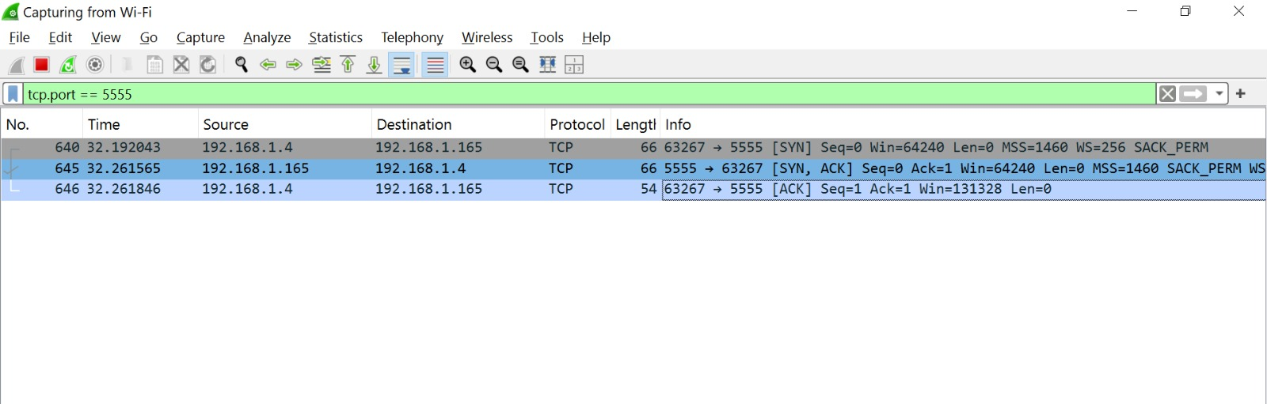
בצד השרת(192.168.1.165):
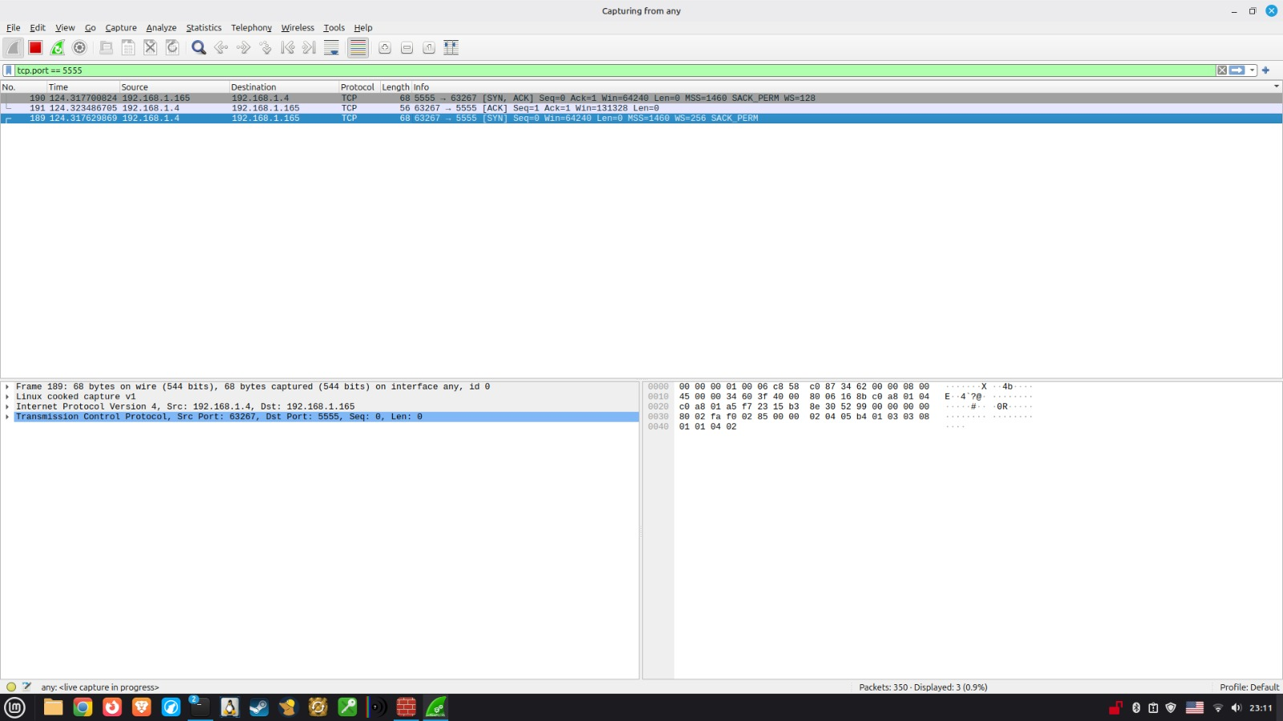
חיבור שליחת השם של הלקוח:
לקוח:
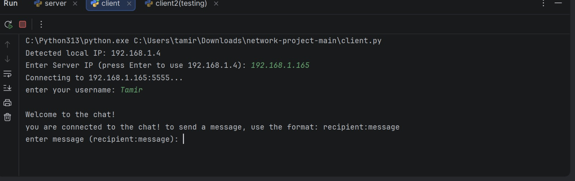
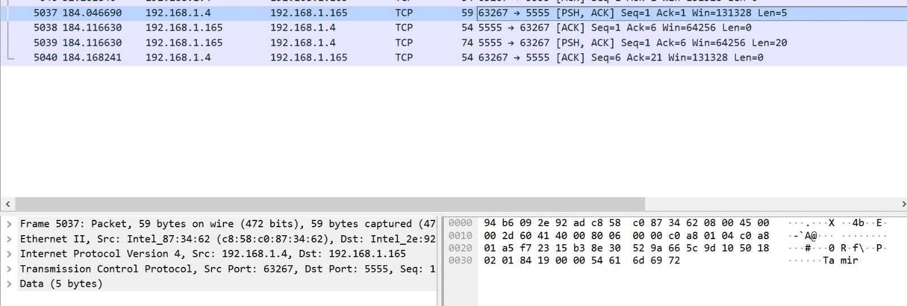
ובצד שרת:
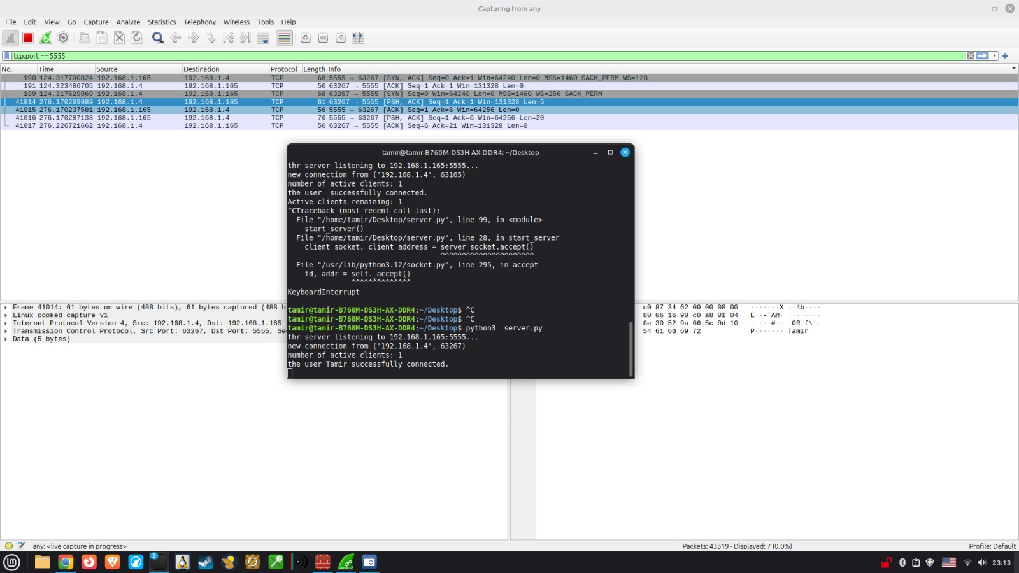
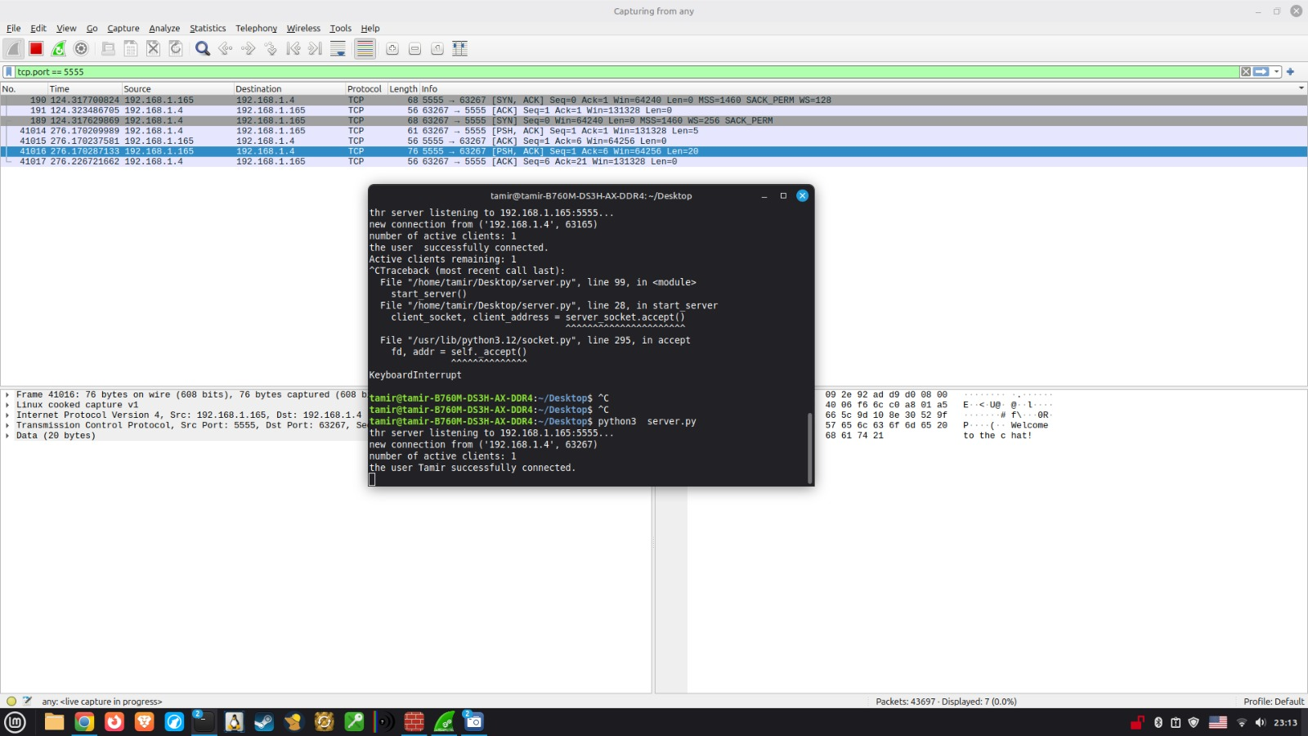

חיבור client2 - הודעת עדכון לכל החיבורים הקיימים :
צד לקוח (מקבל הודעה):
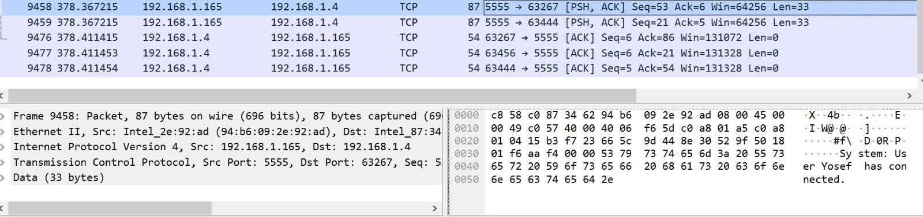
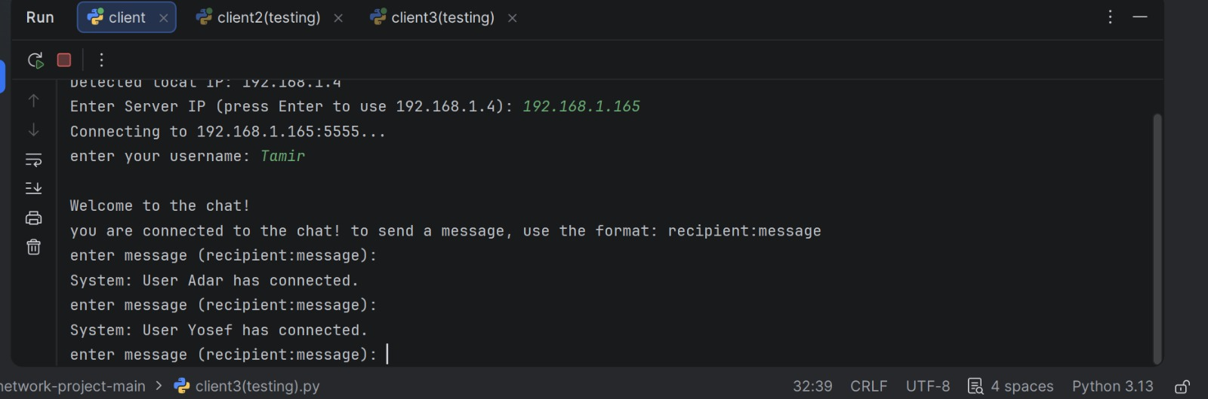
צד שרת שולח ההודעה:
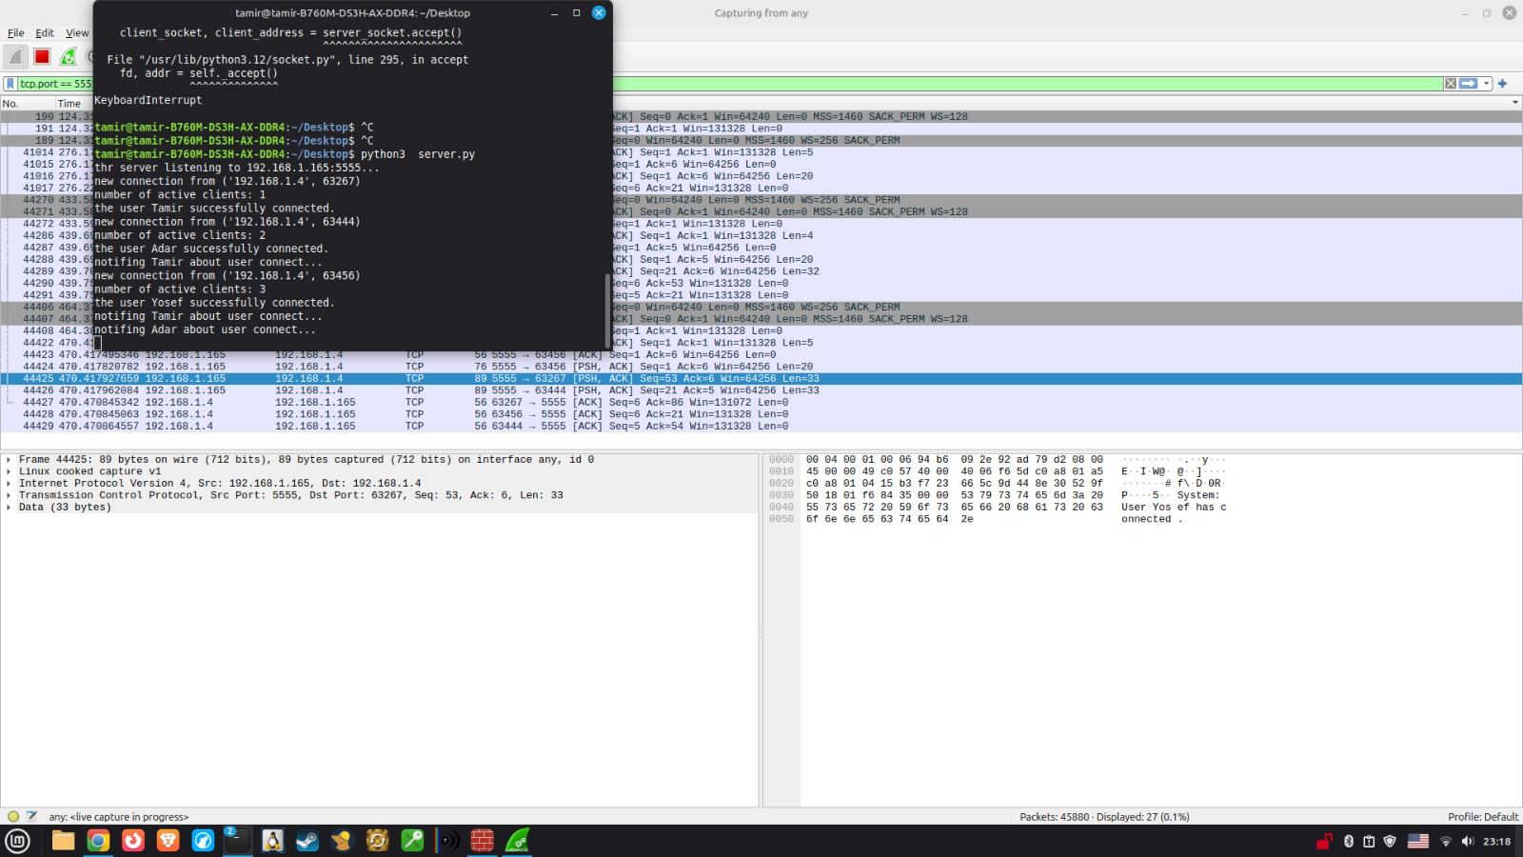
שליחת הודעות בין יוזרים שונים דרך השרת:
צד לקוח1 (תמיר שולח ליוסף):
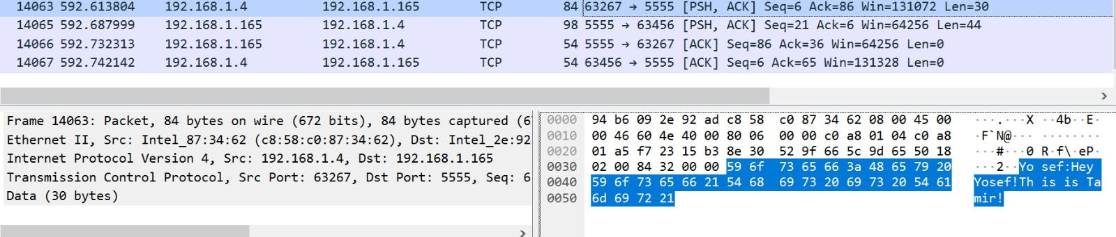
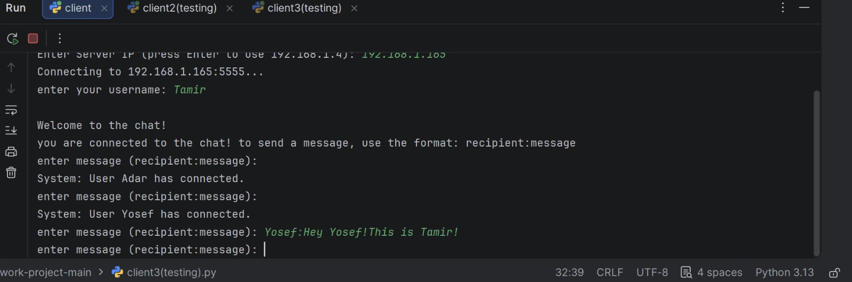
לקוח2 - יוסף מקבל הודעה
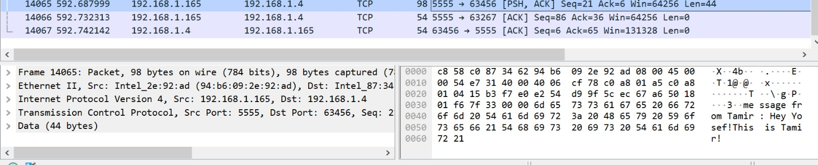
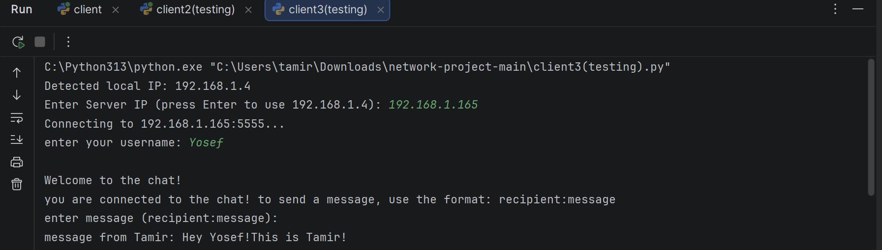
צד שרת מקבל את ההודעה של תמיר ושולח ליוסף:
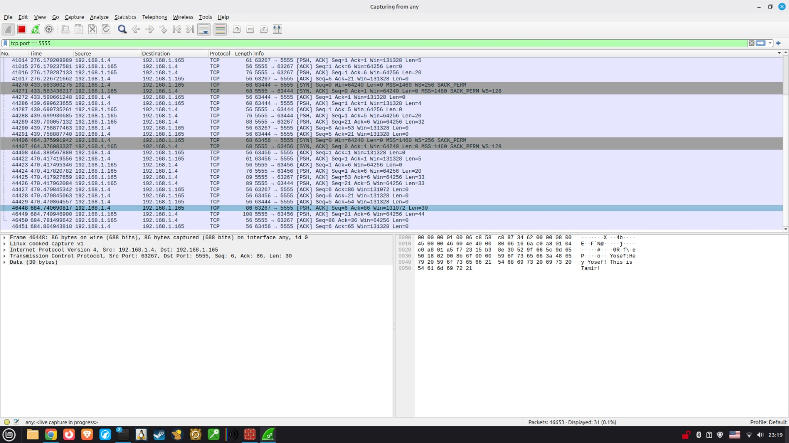
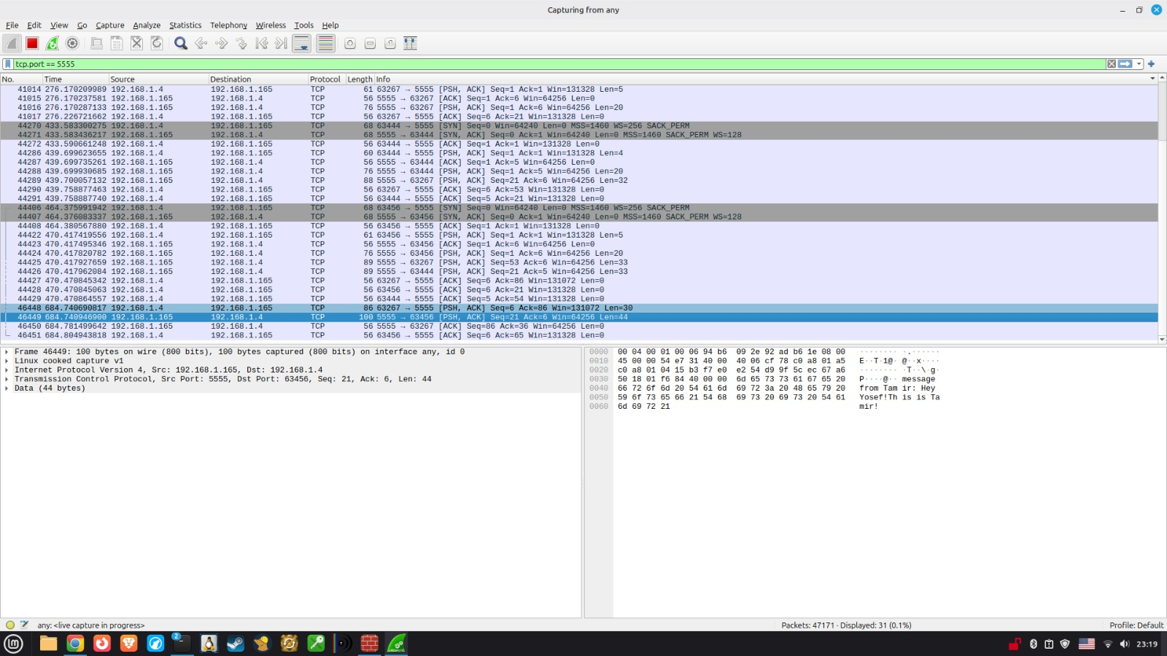
הודעה מהשרת לכל המחוברים על ניתוק משתמש
לקוח2 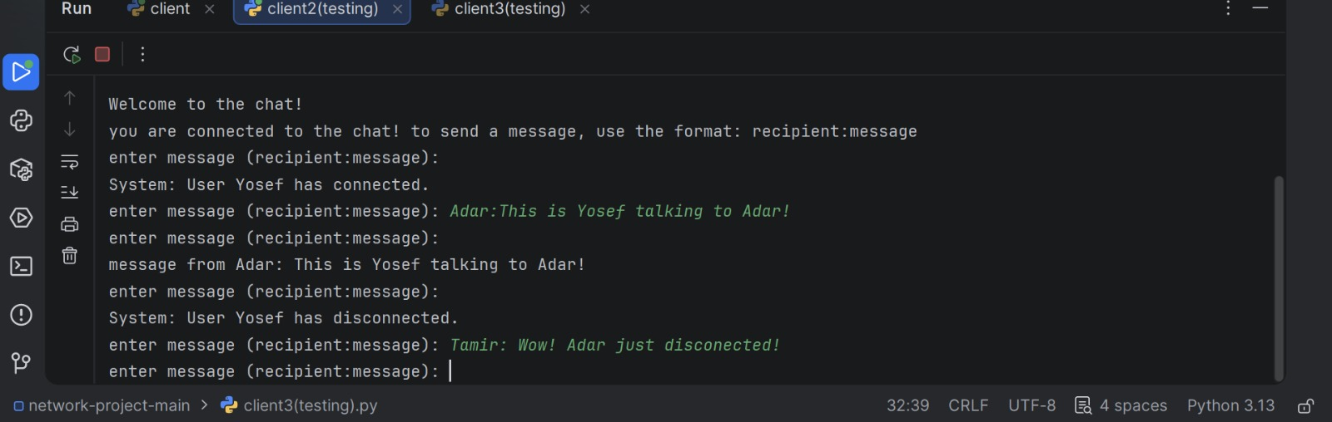

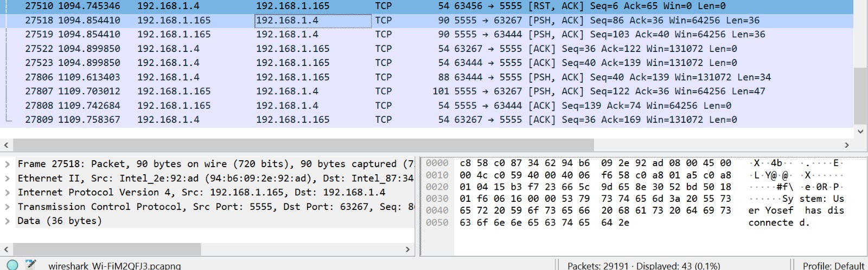
צד שרת:
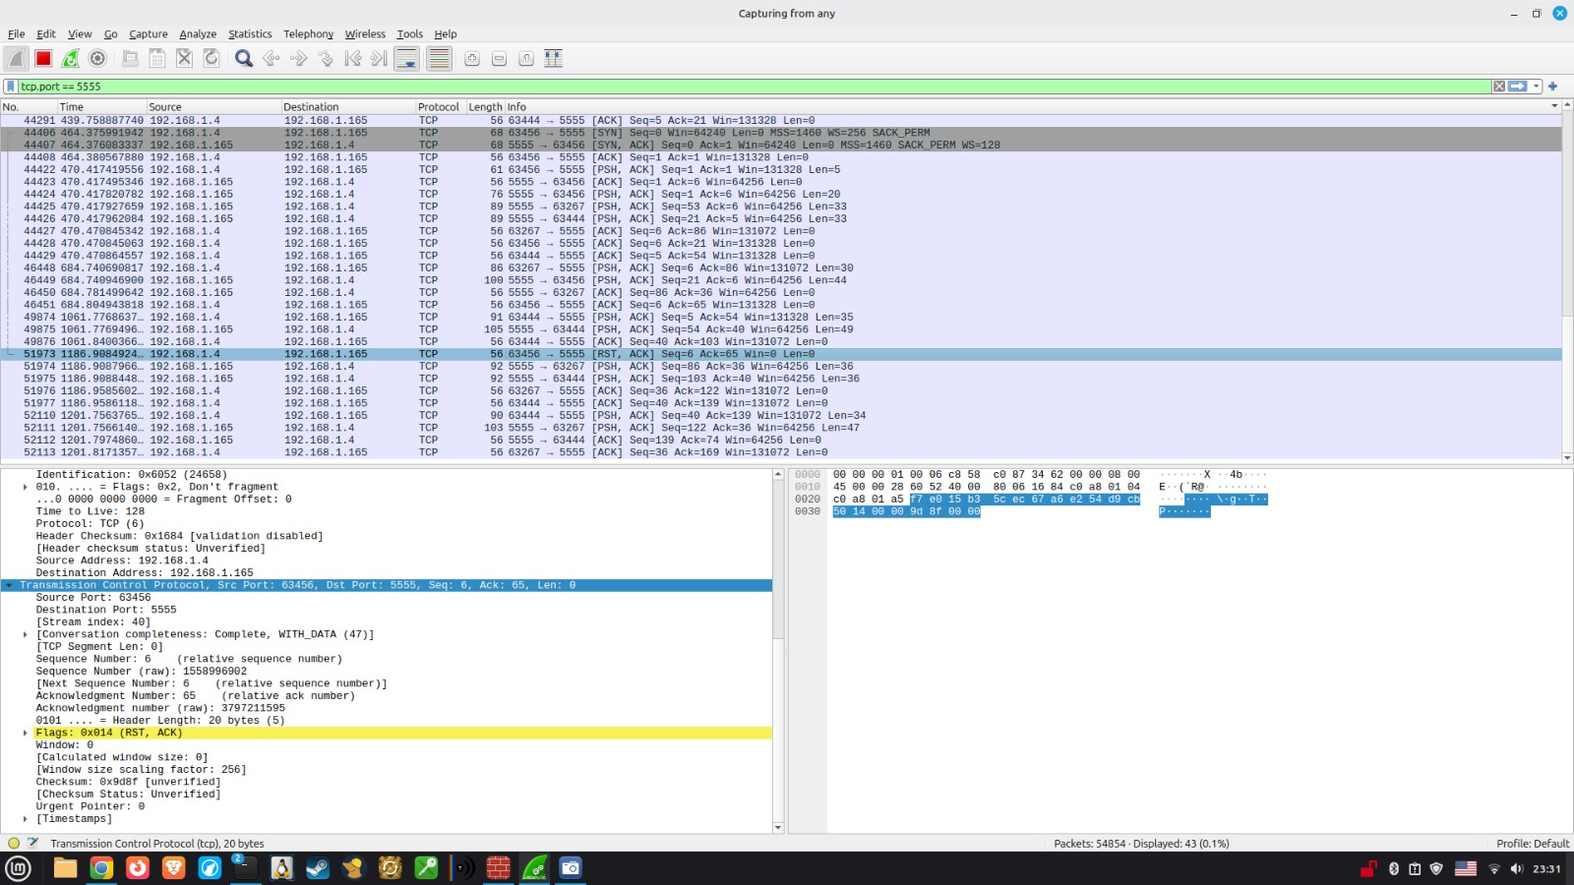
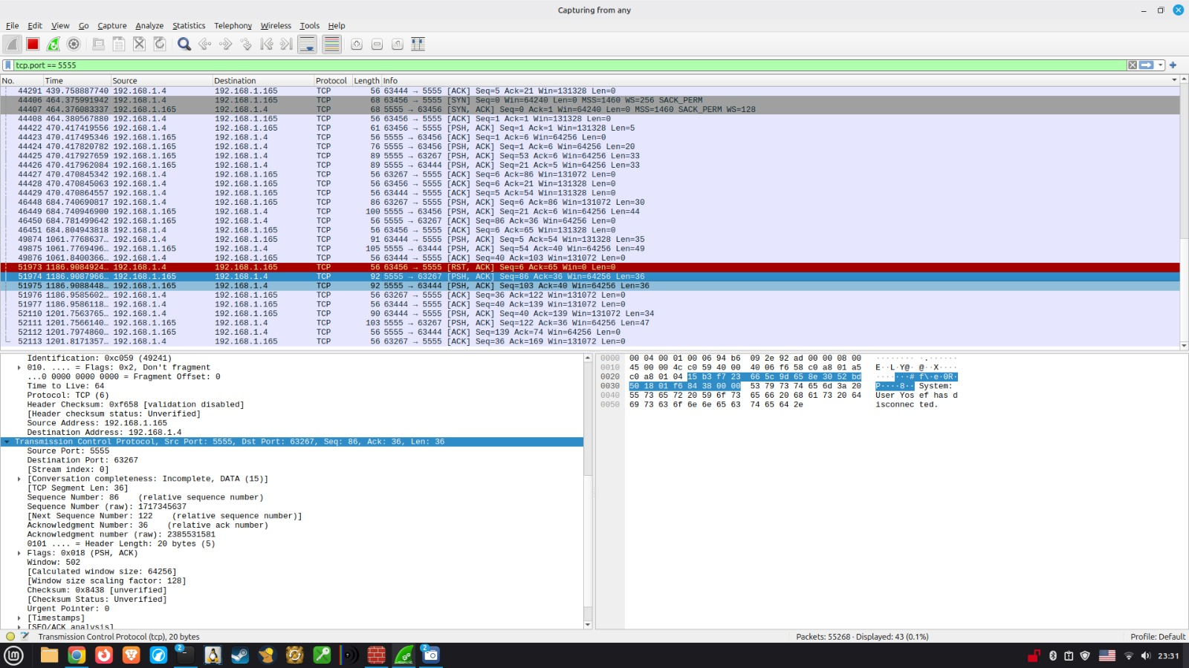

ניתוח תעבורה של היישום עד שכבת הרשת:
שכבת הרשת: ניתן לראות כי כתובות המקור והיעד הן 192.168.1.165 או 192.168.1.4 בהתאם למי ששולח ומי שמקבל .
כאשר כתובת השרת ב 192.168.1.165 וכתובת ה IP של כלל הלקוחות היא 192.168.1.4 .
כתוצאה מכך , כאשר לקוח שולח הודעה רואים קודם שליחה מ 192.168.1.4 ל 192.168.1.165 ולאחר מכן הפוך - שליחה מ 192.168.1.165 ל 192.168.1.4 .
כמובן שאם הינו מריצים כל לקוח ממכשיר בעל IP שונה , השליחה לאחר מכן מהשרת היתה לIP שונה גם כן אבל לא היו לנו יותר משני מחשבים זמינים באותה הרשת .
שכבת התעבורה: הpacket משתמשת בport 5555. ניתן לזהות את תהליך הHandshake בעת יצירת החיבור.
שכבת היישום: בפירוט של המנה, ניתן לראות את הטקסט שנשלח בפועל כפי שהוגדר בקוד.

תוצרים חלק 2
קבצי הקוד המלאים server client ואם יש עוד קבצים גם אותם
https://github.com/adarrevah/network-project/blob/main/client.py
https://github.com/adarrevah/network-project/blob/main/server.py
קובץ שמגדיר את מבנה בסיס הנתונים שנבחר:
לצורך ניהול המשתמשים והתקשורת בזמן אמת, בחרנו להשתמש במבנה נתונים מסוג מילון של
פייתון המנוהל בזיכרון ה-RAM של השרת.
מפתח- key: מייצג את שם המשתמש שהלקוח בחר בעת ההתחברות.
ערך- value: הsocket של אותו לקוח, שמאפשר לשרת לשלוח אליו הודעות.

תיאור שימוש בבינה מלאכותית (אם היה שימוש ב AI)
מטרות השימוש:
במהלך הפרויקט נעזרתי בכלי בינה מלאכותית למטרות הבאות:
יצירת נתוני דמה: לצורך חלק 1 של הפרויקט, נעזרתי בAI כדי לייצר הודעות HTTP תקניות ותוכן לCSV, במקום להמציא שורות באופן ידני.
סינטקס ודיבאגינג: נעזרנו בAI לצורך פתרון שגיאות טכניות בהתקנת ספריות, כמו שגיאת ModuleNotFoundError בJupyter והבנת אופן השימוש בפונקציות ספציפיות של ספריית הSockets.
הבנת פורמט הדוח: קבלת מבנה מומלץ לכתיבת דוח מקצועי בתחום רשתות תקשורת.
דוגמאות פרומפטים:
עבור חלק 1:
צור לי קובץ CSV עם 6 שורות המדמות תקשורת HTTP בין לקוח לשרת. השדות הנדרשים הם msg_id, app_protocol, src_app, dst_app, message ,timestamp
עבור פתרון תקלות טכניות:
אני מנסה להריץ קוד פייתון בJupyter Notebook ומקבלת שגיאה שספריית Scapy לא נמצאת. מה הפקודה להתקנת הספרייה ישירות מהמחברת?
עבור חידוד הקוד:
איך נראית פקודת socket.bind עבור שרת שמאזין בכתובת המקומית בפורט 5555?
כיצד לבצע האזנה לתקשורת שאיננה מקומית? מה מבצעת המערכת ב bind ל'0.0.0.0’

